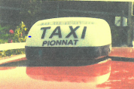
05 55 80 97 28
06 07 90 94 93
Les taxis FORGET situés 1 Impasse de l'Eglise à Pionnat vous proposent leurs services pour le transport :
- de malades assis,
- pour vos hospitalisations (entrées ou sorties)
- de vos consultations (kiné...)
- de vos rendez-vous en radiothérapie, dialyse...
CMPP, CMP, CAMSP

